Relatório de Bugs

BUG-01 - Frete grátis não é aplicado em pedidos com o subtotal igual a R$200,00

Cenário de Teste: CT14

Módulo: Carrinho de compras/ Cálculo de Frete

Severidade: Alta (Regra financeira incorreta)
Prioridade: Alta (Impacta na confiança de compra)

Ambiente: Chrome/Edge

Status: Aberto

Descrição: Ao adicionar produtos ao carrinho resultando no total de R$200,00 para aplicar a política de frete grátis, o sistema exibe que faltam R$0,00, porém o sistema permanece cobrando o frete de R$19,90 e somando-o ao valor final da compra.

Pré-Condições:
- Deve estar no carrinho da loja
- Ter produtos no catálogo para adicionar no carrinho

Passo a Passo:
- Acessar a aplicação da Verzel
- Adicionar 4 unidades do produto “Garrafa Térmica 750ml” disponível no catálogo
- Clicar no botão “Carrinho” no menu superior
- Verificar os campos “Subtotal”, “Frete”, “Total” e a mensagem informativa do frete

Resultado Esperado:
- Subtotal: R$200,00
- Frete: R$0,00
- Total: R$200,00
- Mensagem: Não exibir texto da cobrança restante ou exibir aviso de “Frete grátis aplicado!”

Resultado Obtido:
- Subtotal: R$200,00
- Frete: R$19,90
- Total: R$219,90
- Mensagem: Exibe o aviso “Faltam R$ 0,00 para o frete grátis.”

Evidências:
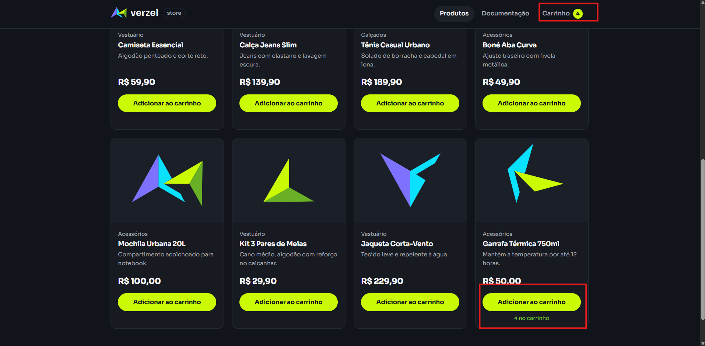
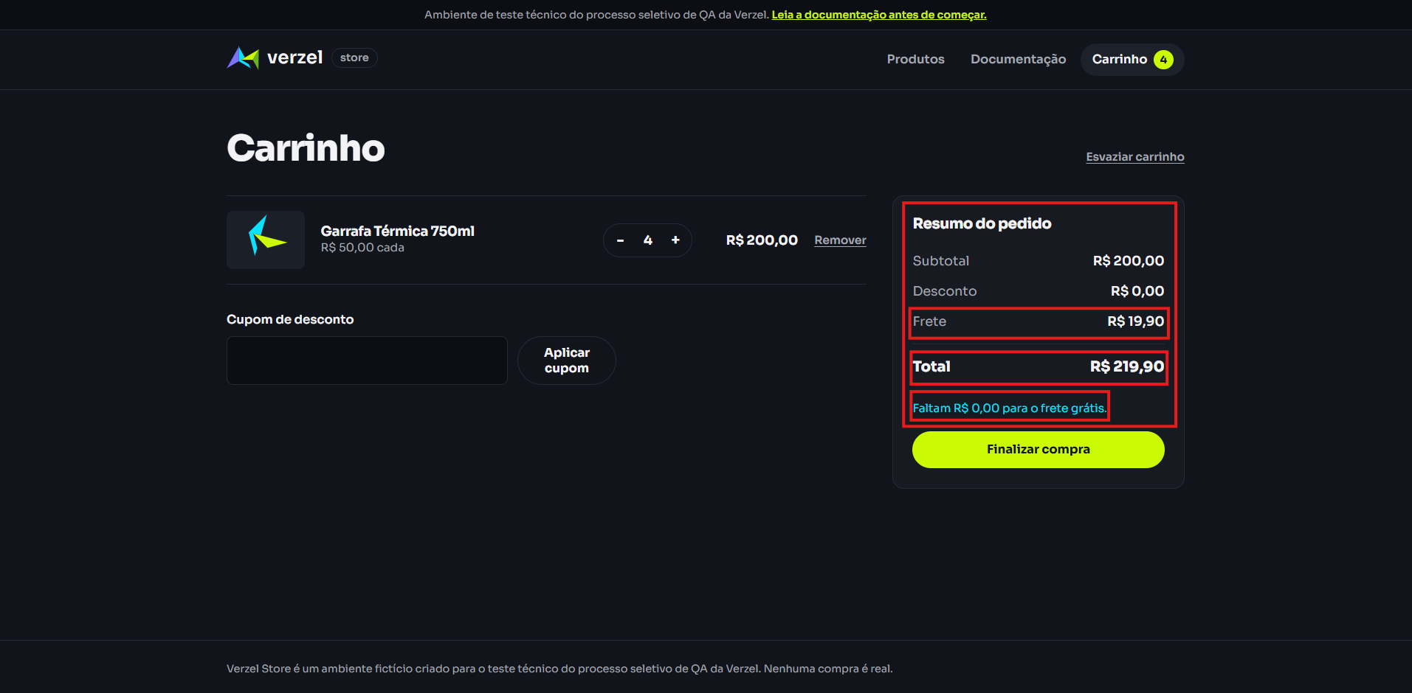

BUG-02 - API permite cálculo de carrinho com quantidade de produto acima do limite máximo permitido

Cenário de Teste: CT-API-07

Camada / Componente: Back-end (API REST)

Ambiente: “https://verzel-store.qa-test-verzel-store.workers.dev/api”

Método / Endpoint: POST /api/carrinho/calcular
Severidade: Alta (Violação direta de regra de negócio especificada no contrato da API)

Prioridade: Alta

Status: Aberto

Descrição Resumida: Ao submeter uma requisição para o cálculo do carrinho contendo um item com quantidade superior a 5 unidades (limite estipulado pela regra de negócio), a API não rejeita a operação com o código de validação previsto. Em vez disso, processa o cálculo com sucesso, retornando status HTTP 200 OK.

Passo a Passo:
- Acessar o Postman
- Configurar uma requisição com o método POST para a URL : “https://verzel-store.qa-test-verzel-store.workers.dev/api/carrinho/calcular ”
- No corpo da requisição (Body - formato raw / JSON)
- enviar um payload com quantidade maior que 5:

{
"itens": [
{"produtoId": "P002", "quantidade": 6}
]
}

- Enviar a requisição clicando em Send.

Resultado Esperado:
A API deve rejeitar a requisição com o status HTTP 422 Unprocessable Entity e retornar o schema de erro padrão contendo:

{
"erro": {
"codigo": "QUANTIDADE_MAXIMA_EXCEDIDA",
"mensagem": "A quantidade máxima permitida por produto é 5.",
"campo": "itens[0].quantidade"
}
}

Resultado Obtido:
A API processou a requisição indevidamente, retornando status HTTP 200 OK e o resumo financeiro com a quantidade calculada como 6 itens e total de R$ 839,40:

{
"itens": [
{
"produtoId": "P002",
"quantidade": 6,
"precoUnitario": 139.9,
"subtotal": 839.4
}
],
"subtotal": 839.4,
"desconto": 0,
"frete": 0,
"total": 839.4
}

